Laboratory Information Systems (LIS)

从通讯方式上来看，目前，根据仪器的不同，主要有两种方式：单向通讯、双向通讯。

* 单向通讯：仪器只向LIS工作站发送检验数据，不接收LIS工作站发出的任何指令。
* 双向通讯：仪器不仅向LIS工作站发送检验数据，还能接受从LIS工作站发出的指令。

检测结果上传：

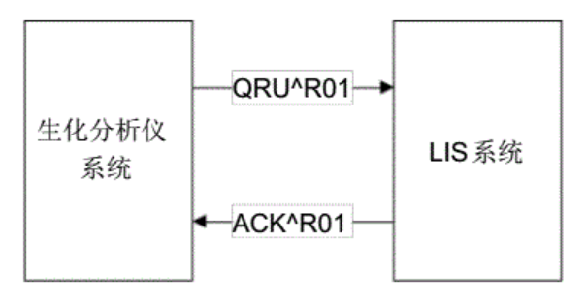

获取样本信息

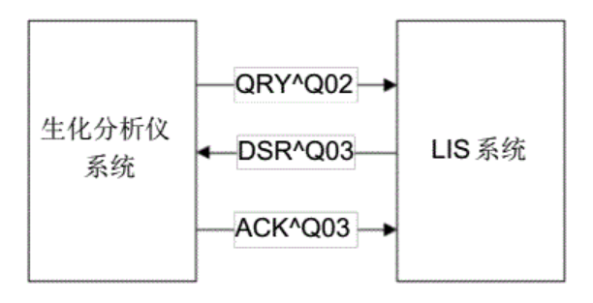

参考资料：

* <https://max.book118.com/html/2021/1120/8003115001004042.shtm>
* <https://www.zhuangpeitu.com/article/102960988.html>